Дата размещения – 27.01.2026
Дата истечения срока проведения независимой антикоррупционной
экспертизы (не менее 5 рабочих дней с даты размещения) – 03.02.2026
Разработчик: главный специалист отдела проектов межевания МКУ
«Управление архитектуры и градостроительства ИКМО г.Казани»
Маннапов Искандер Масхутович
e-mail: iskander.mannapov@tatar.ru
тел.: +7 843 223 24 44 (доб.61535)

Проект постановления ИКМО г.Казани

Об утверждении проекта межевания территории
по ул.Ново-Квартальная Кировского района

В целях обеспечения территории градостроительной документацией, на основании заявления АО «Центр подготовки исходной документации», в соответствии со статьями 43, 45, 46 Градостроительного кодекса Российской Федерации, постановлением Исполнительного комитета г.Казани от 19.01.2026 №71 «О подготовке проекта межевания территории по ул.Ново-Квартальная Кировского района:
1. Постановляю:
1.1 Утвердить проект межевания территории по ул.Ново-Квартальная Кировского района, согласно приложению к настоящему постановлению;
1.2 Опубликовать настоящее постановление, за исключением перечня координат характерных точек границ территории проекта межевания, перечня координат характерных точек границ образуемых земельных участков, перечня координат характерных точек устанавливаемых красных линий, (приложение) (материалы для служебного пользования), в сетевом издании «Муниципальные правовые акты и иная официальная информация» (www.docskzn.ru).
1.3 Разместить настоящее постановление, за исключением перечня координат характерных точек границ территории проекта межевания, перечня координат характерных точек границ образуемых земельных участков, перечня координат характерных точек устанавливаемых красных линий, (приложение) (материалы для служебного пользования), на официальном портале органов местного самоуправления города Казани (www.kzn.ru) и на официальном портале правовой информации Республики Татарстан (www.pravo.tatarstan.ru).
1.4 Установить, что настоящее постановление вступает в силу после официального опубликования в сетевом издании «Муниципальные правовые акты и иная официальная информация» (www.docskzn.ru).
2. Рекомендую МБУ «Институт развития Казани» (А.П.Горбунов):
2.1. обратиться без доверенности в Управление Федеральной службы государственной регистрации, кадастра и картографии по Республике Татарстан для осуществления государственного кадастрового учета и регистрации права муниципальной собственности в отношении земельных участков, согласно приложению к настоящему постановлению;
2.2. после постановки земельных участков на государственный кадастровый учет представить информацию о кадастровых номерах земельных участков в Управление архитектуры и градостроительства Исполнительного комитета г.Казани для присвоения адресного номера и внесения сведений в Государственный адресный реестр;
2.3. при последующем использовании земельных участков:
2.3.1. обеспечивать безопасность сетей инженерно-технического обеспечения и беспрепятственный доступ к ним для организаций, эксплуатирующих данные сети;
2.3.2. соблюдать ограничения, установленные для зон с особыми условиями использования территории;
2.3.3. соблюдать требования на части участка в границах объекта культурного наследия федерального значения в виде достопримечательного места «Культурный слой Кизической слободы города Казани XVII-XVIII вв.», утвержденных приказом Комитета Республики Татарстан по охране объектов культурного наследия от 01.12.2023 №955-п, приказом Министерства культуры Республики Татарстан от 01.04.2010 № 183 «Об утверждении Положения о характере использования территории достопримечательных мест, ограничениях на использования данной территории и требованиях к хозяйственной деятельности, проектированию и строительству на территории достопримечательных мест города Казани».
3. Возлагаю контроль за выполнением настоящего постановления на первого заместителя Руководителя Исполнительного комитета г.Казани А.Р.Нигматзянова.

Руководитель Р.Г.Гафаров

Проект межевания территории
по ул.Ново-Квартальная Кировского района

Проект межевания территории по ул.Ново-Квартальная Кировского района состоит из:
I. Положения со сведениями об образуемых земельных участках с перечнем координат характерных точек границ территории проекта межевания, с перечнем координат характерных точек образуемых земельных участков, с перечнем координат характерных точек устанавливаемых красных линий;
II. Чертежа межевания территории;
III. Чертежа красных линий.
Перечень координат характерных точек границ территории проекта межевания, перечень координат характерных точек границ образуемых земельных участков, перечень координат характерных точек красных линий являются материалами для служебного пользования и не подлежат опубликованию в сетевом издании «Муниципальные правовые акты и иная официальная информация» (www.docskzn.ru) и размещению на официальном портале органов местного самоуправления города Казани (www.kzn.ru) и на официальном портале правовой информации Республики Татарстан (www.pravo.tatarstan.ru).
I. Положение со сведениями об образуемом земельном участке
Проект межевания территории разработан в отношении территории по ул.Ново-Квартальная Кировского района г.Казани.
Подготовка проекта межевания территории осуществляется в целях образования земельного участка под существующими объектами капитального строительства, отмены и установления красных линий территории общего пользования.
Проектом межевания территории предусматривается установление красных линий территории общего пользования – улично-дорожной сети в части улицы Ново-Квартальная.
Проект межевания территории предусматривает образование земельного участка путем перераспределения земельного участка с кадастровым номером 16:50:090704:3, находящегося в муниципальной собственности, и земель государственной собственности.
Сведения об образуемом земельном участке представлены в Таблице.
Таблица
Площадь образуемого земельного участка, кв.м. | Кадастровый номер исходного земельного участка | Вид разрешенного использования образуемого земельного участка | Способы образования земельного участка
15571 | 16:50:090704:3 | Под здания и сооружения производственной базы | Перераспределении земельного участка и земель государственной собственности
В соответствии с п.3 ст.11.2 Земельного кодекса Российской Федерации установлено, что целевым назначением и разрешенным использованием образуемых земельных участков признаются целевое назначение и разрешенное использование земельных участков, из которых образуются земельные участки.
В соответствии с Правилами землепользования и застройки г.Казани, утвержденными решением Казанской городской Думы от 16.08.2021 №5-8 «О Правилах землепользования и застройки г.Казани» (далее – Правила) (с учетом изменений), образуемый земельный расположен в территориальной зоне смешанной жилой и общественной застройки (ОЖ).
Согласно ст.30 Правил предельные максимальный и минимальный размеры образуемого земельного участка с ВРИ «Под здания и сооружения производственной базы» не установлены.
В дальнейшем собственнику образуемого земельного участка рекомендуется привести вид разрешенного использования в соответствии с градостроительными регламентами, установленными Правилами.
Образуемый земельный участок должен:
- обеспечить беспрепятственный доступ при необходимости и невозможности выбора другой трассы для прокладки новых инженерных коммуникаций по согласованию с владельцем земельного участка.
- обеспечить беспрепятственный доступ эксплуатирующих организаций для ремонта и обслуживания существующих инженерных коммуникаций по согласованию с владельцем земельного участка.
- соблюдать требования на части участка в границах объекта культурного наследия федерального значения в виде достопримечательного места «Культурный слой Кизической слободы города Казани XVII-XVIII вв.», утвержденных приказом Комитета Республики Татарстан по охране объектов культурного наследия от 01.12.2023 №955-п, приказом Министерства культуры Республики Татарстан от 01.04.2010 № 183 «Об утверждении Положения о характере использования территории достопримечательных мест, ограничениях на использования данной территории и требованиях к хозяйственной деятельности, проектированию и строительству на территории достопримечательных мест города Казани».

II. Чертеж межевания территории
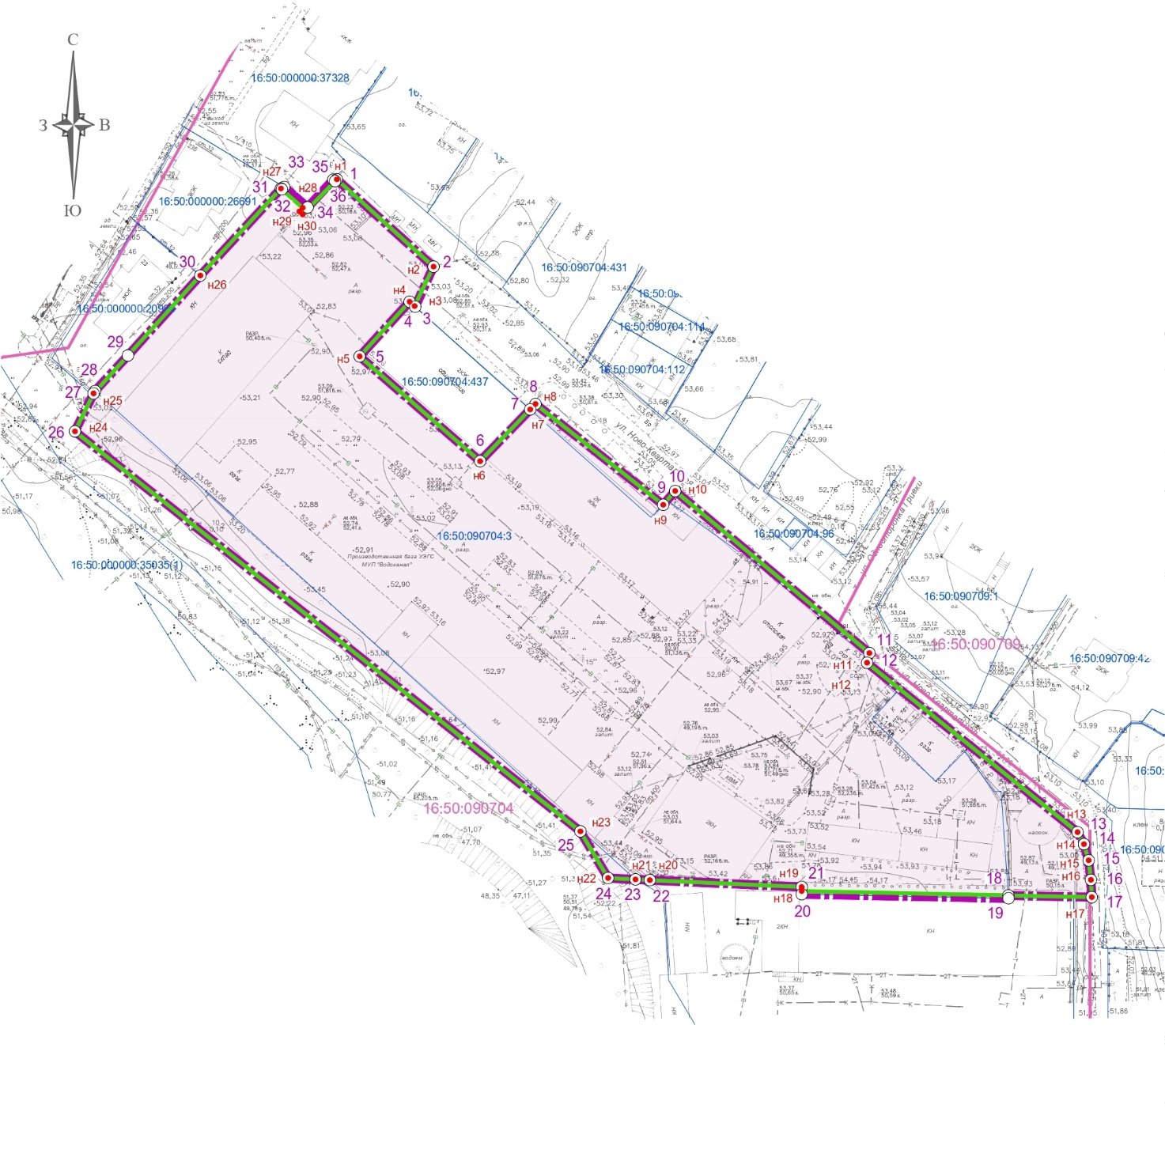

Условные обозначения:
 | граница территории, в отношении которой осуществляется подготовка проекта межевания
 | граница образуемого земельного участка
 | граница существующего земельного участка
 | граница кадастрового квартала
1 | характерная точка границы территории, в отношении которой утвержден проект межевания
н1 | характерная точка образуемого земельного участка
16:50:090704 | кадастровый квартал
16:50:090704:3 | кадастровый номер земельного участка

III. Чертеж красных линий
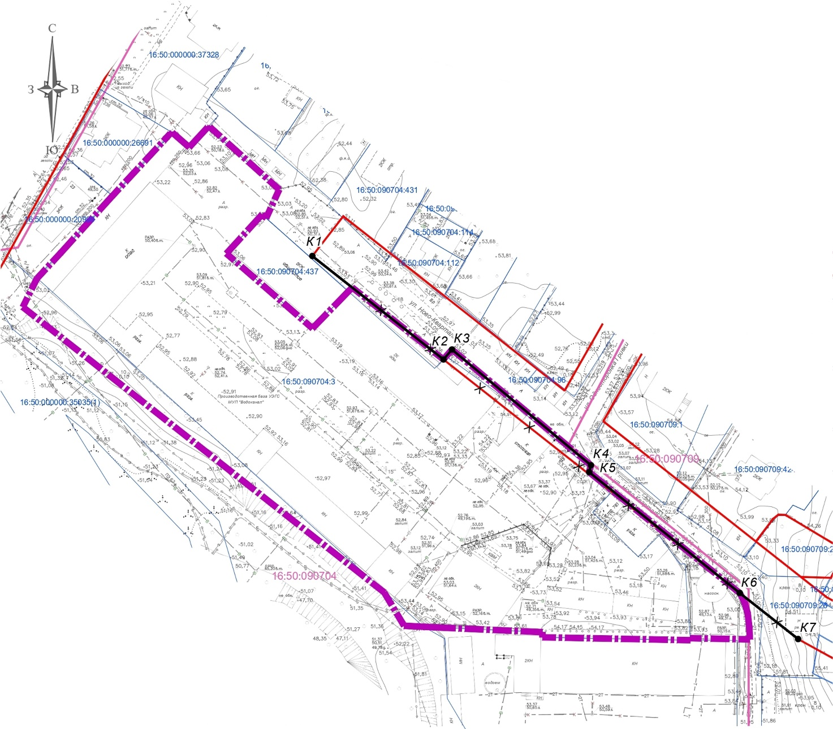

Условные обозначения:
 | граница территории, в отношении которой осуществляется подготовка проекта межевания
 | граница существующего земельного участка
 | граница кадастрового квартала
 | существующие красные линии
 | устанавливаемые красные линии
 | отменяемые красные линии
к1 | характерная точка устанавливаемой красной линии
16:50:090704 | кадастровый квартал
16:50:090704:3 | кадастровый номер земельного участка

________________________________________________________

